一、單選題 (每題2.5分 共105分) 注意；要畫答案卡
（ ）1. 電動機是一種(A)動能轉換成電能(B)電能轉換成動能(C)熱能轉換成電能 (D)熱能轉換成動能 的電工機械。
（ ）2. 佛來明左手定則中，拇指代表 (A)電流方向 (B)導體運動方向 (C)磁通方向 (D)應電勢正極。
（ ）3. 有一線圈，在5秒內磁通量變動0.1韋伯，感應電勢為6伏特，則此線圈為(A)500(B)120(C)300 (D)450 匝。
（ ）4. 一4極直流發電機，其應電勢變化一個正弦波，須旋轉 (A)4 (B)1 (C)1/2 (D)1/4 轉。
（ ）5. 有一台4極直流發電機，電樞導體數為1000根，其電樞為單分波形繞組，並聯路徑數為2，每極之磁通量為0.005韋伯，若電樞轉速為1200rpm，則電樞之感應電勢為多少伏特 (A)50 (B)100 (C)150 (D)200。
（ ）6. 適合一般電機使用的電刷是 (A)碳石墨質電刷 (B)金屬石墨質電刷 (C)電氣石墨質電刷 (D)碳質電刷。
（ ）7. 電樞反應是由 (A)電源電壓 (B)磁場電流 (C)電樞電流 (D)負載性質 所引起。
（ ）8. 下列對直流電機換向的敘述，何者錯誤？ (A)電樞繞組的電流方向改變 (B)電樞繞組的電壓極性改變 (C) 電樞繞組的電流大小改變 (D)電樞繞組的電阻值不變。
（ ）9. 直流串激發電機供給200V、4kW負載，其串激場電阻為0.2Ω，電樞電阻為0.4Ω，則此發電機的感應電勢為多少？ (A)212 (B)204 (C)192 (D)188 V。
（ ）10. 直流發電機之外部特性曲線為 (A)負載電流與場電流 (B)應電勢與負載電流 (C)端電壓與應電勢 (D)端電壓與負載電流 的關係曲線。
（ ）11. 直流分激發電機電壓不能建立的原因，可能是(A)無剩磁(B)磁場電阻太小 (C)轉速太快 (D)改變剩磁方向。
（ ）12. 分激式直流發電機之無載端電壓為250伏特，滿載端電壓為200伏特，此直流發電機的電壓調整率為多少？
(A)50 (B)25 (C)15 (D)5 %。
（ ）13. 有一4極直流電動機，電樞繞組總導體數是500根，每極磁通量為1×10^{－2}韋伯，電樞並聯路徑數為4，若電樞電流為50安培，則此時電動機的轉矩為 (A)120 (B)40 (C)3.5 (D)12 牛頓-公尺。
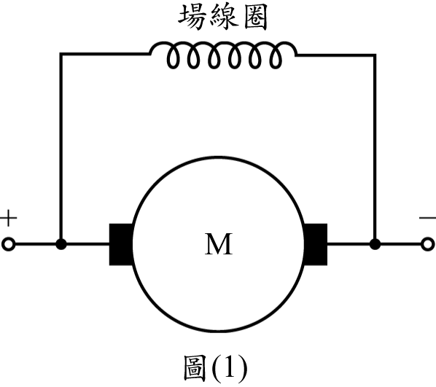
（ ）14. 欲使起重機之起重量和上升速度各為原來的2倍，其所使用的電動機輸出功率
應為原來的多少倍？ (A)1 (B)2 (C)4 (D)8。
（ ）15. 圖(1)是屬於哪一種自激式直流電動機？ (A)串激式 (B)分激式
(C)差複激式 (D)積複激式。
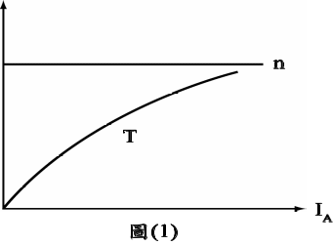
（ ）16. 直流分激電動機若沒有保護設備，當運轉中，磁場繞組突然發生斷路，將發生
(A)電動機停轉，有大電流 (B)磁通量降到零，電動機停轉 (C)轉速變得很快
(D)重載時，電動機停轉，有大電流；輕載時，電動機轉速變得很快，會損壞。
（ ）17. 如圖(1)所示，為何種直流電動機之轉速與轉矩特性曲線？
（圖中I_{A}為電樞電流） (A)差複激式 (B)積複激式 (C)串激式 (D)分激式。
（ ）18. 有一台串激式直流電動機，電樞電阻為0.2Ω，場電阻為0.3Ω，外接電源電壓為200V，且省略電刷壓降。已知電樞電流為80A時，轉速為640rpm；若轉矩不變，且希望電動機之穩態轉速改變為400rpm時，則場電阻應改變為若干？ (A)1.05 (B)1.95 (C)0.05 (D)0.95 Ω。
（ ）19. 直流電機的鐵損，是指 (A)磁滯損與渦流損 (B)磁滯損與機械損 (C)渦流損與機械損 (D)軸承摩擦損。
（ ） 20. 某電機在轉速為600rpm時，磁滯損為150W，則500rpm之磁滯損為(A)150(B)140 (C)125 (D)100 W。
（ ）21. 渦流損是一種 (A)銅損 (B)機械損 (C)雜散負載損 (D)鐵損。
（ ）22. 某理想變壓器，若設計為一次側電壓3000V，二次側電壓200V，最大磁通量為0.01韋伯，且頻率為60Hz，二次側繞組應繞多少匝較合理？ (A)200(B)150(C)75(D)60

（ ）23. 變壓器的匝數比a變大，若電源電壓不變，則二次側的電壓會 (A) 不變 (B)升高 (C) 降低 (D)不一定。
（ ）24. 一220V/110V之單相變壓器，若一次側繞組電阻為1Ω，則二次側繞組電阻約為多少Ω？ (A)2 (B)1 (C)0.5 (D)0.25。
（ ）25. 一般而言，外鐵式結構之變壓器較適合應用於下列何種場所? (A)低電壓，小電流 (B)低電壓，大電流 (C)高電壓，大電流 (D)
（ ）26. 變壓器負載特性實驗的主要目的是 (A)測量電壓調整率與效率 (B)測量等值阻抗 (C)測量鐵損與銅損 (D)測量激磁電導與激磁電納。
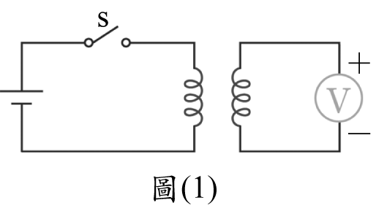
（ ）27. 額定10kVA，220V/110V之單相變壓器，已知無負載時一天的耗電量為12度（kWh），試問變壓器的鐵損為多少？ (A)300 (B)500 (C)700 (D)900 W。
（ ）28. 如圖(1)所示，利用直流法測變壓器極性的試驗，當開關S閉合瞬間，若伏特計
偏向正值，變壓器的極性為 (A)加極性(B)減極性 (C)同極性 (D)異極性。

（ ）29. 變壓器接成Δ結線時，下列敘述何者正確？ (A)線電壓＝相電壓 (B)線電流＝相電流 (C)線電壓＝相電壓 (D)線電流＝相電流。
（ ） 30. 有兩台容量為10kVA之單相變壓器，以V-V連接，可供應之三相負載總容量最多為 (A)17.32 (B)10 (C)20 (D)8.66 kVA。
（ ）31. 某三相變壓器，一次側為Y接，測量其任意兩線之電阻為1Ω，則一次側每相繞組電阻為 (A)1 (B)0.5 (C)0.33 (D)3 Ω。
（ ）32. 變壓器開路試驗可以測出該變壓器的 (A)渦流損 (B)銅損 (C)磁滯損 (D)鐵損。
（ ）33. 有一部5kVA、3300/110V、60Hz單相變壓器，低壓端加電源，高壓端開路，施行開路試驗，則輸入的電源應為 (A)110V (B)3300V (C)45A (D)5kVA。
（ ）34. 變壓器短路試驗可以測出該變壓器的 (A)鐵損 (B)銅損 (C)磁滯損 (D)渦流損。
（ ）35. 對一50kVA、2000V/200V、60Hz之單相變壓器，自高壓側加電源，低壓側短接，施行短路試驗，若各儀表之讀值為：電流表：25A，瓦特表：625W，電壓表：50V，試問該變壓器以低壓側為基準之等效電阻R_{eq2}為多少歐姆？ (A)1 (B)0.01 (C)2 (D)0.02。
（ ）36. 一個雙繞組變壓器改成自耦變壓器，整台變壓器的容量會 (A)增加 (B)不變 (C)減少 (D)不一定。
（ ）37. 某5kVA，110V/220V之單相變壓器，接成110V/330V之升壓型自耦變壓器，則此自耦變壓器之額定容量變為 (A)5 (B)7.5 (C)10 (D)15 kVA。
（ ） 38. 有匝數比為1.25：1的自耦變壓器，若次級線圈輸出功率為10kVA，則直接傳導容量為 (A)15 (B)12.5 (C)10 (D)8 kVA。
（ ）39. 下列何者應接保險絲？ (A)CT一次側 (B)CT二次側 (C)PT一次側 (D)PT二次側。
（ ）40. 有關比流器CT之敘述，下列何者錯誤？ (A) 二次側不可以短路 (B)二次側應接地 (C)一次側與電路串聯 (D)二次側額定電流為5A。
（ ）41. 三台單相變壓器接成Δ-Δ接線，若其中一台發生故障，仍可以用 (A)Y-Δ (B) Y-Y (C) V-V (D)T 接法繼續供電。
（ ）42.下列何者不是電工機械主要討論內容(A)MOTOR (B) GENERATOR (C)TRANSFORMER (D) TRANSISTOR。

